流水及返水

1. **功能概述：**
   1. 游戏平台会提供接口让包网商获取旗下玩家的游戏详细记录及情况。
   2. 玩家在游戏平台的输赢是通过之间相互的转账来实现，与玩家的流水明细没有直接关系。
2. **玩家流水明细：各个平台流水明细生成规则见文件夹：svn://47.91.199.24/work/Design/设计文档/游戏平台流水明细**
3. **发放玩家返水：**
   1. 页面结构：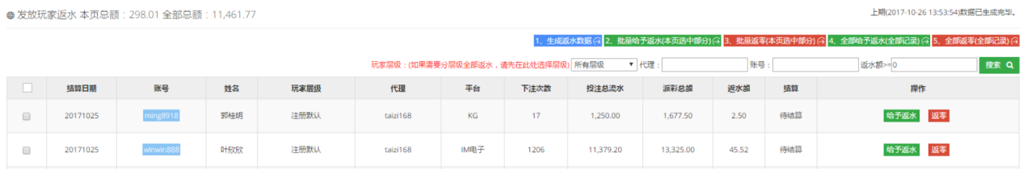
   2. 结构调整：
      1. 将返零按钮文字修改为“不予返水”：
      2. 由于功能调整，将筛选条件中的层级修改为层级组：
   3. 功能说明：
      1. 玩家返水比例设置：系统会设定玩家组信息，在玩家组信息中会根据玩家历史存款的总额设定对应玩家组内对应的玩家层级。每个玩家层级会设置对应每个游戏平台的返水比率。玩家的返水比率设置方式同当前平台的【系统设置-玩家层级设置-设返水】。例：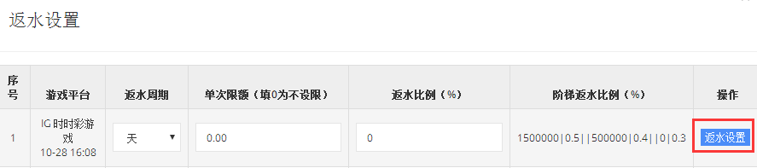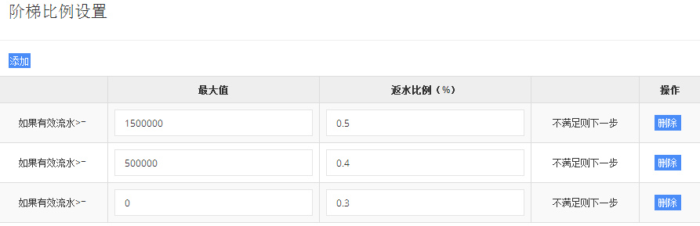
      2. 返水数据计算：遍历下注时间在上一个结算日玩家所有流水明细；将有效打码量按照游戏平台进行统计；通过玩家所在玩家组及玩家历史存款总额来获取玩家的返水比率；返水额=打码量统计*返水比率。
      3. 返水数据生成：玩家返水即便在对应游戏平台设置的返水比率为0也要生成对应的返水结算数据。玩家返水按照游戏平台来进行统计：玩家在每个游戏平台下注次数大于>0均要生成对应的一条返水结算数据。数据精确到小数点后两位，即分。后面的数值用为四舍五入法去除。然后生成对应的所有返水数据，并在前台页面显示。
      4. 给予返水、：按照当前实际计算返水额给予玩家返水，操作时需要注意以下细节：
         1. 将玩家流水返水记录单修改为已结算状态。
         2. 修改玩家余额：需要再次校验玩家返水的状态是否为未结算，以避免重复操作带来额外的返水给予。
         3. 需要记录当前的返水日期进入玩家数据。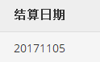
         4. 需要生成对应的流水限制单：
            1. 限制类型：不限平台。
            2. 限制额度：与返水额度1：1.
4. **玩家返水历史：玩家返水的历史记录。**
   1. 页面结构：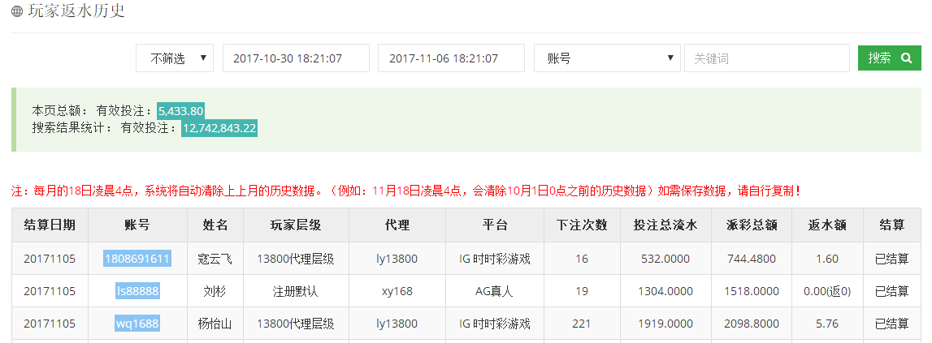
   2. 页面结构调整：无。
   3. 功能说明：无。